Подведены итоги профилактической работы с жителями округа

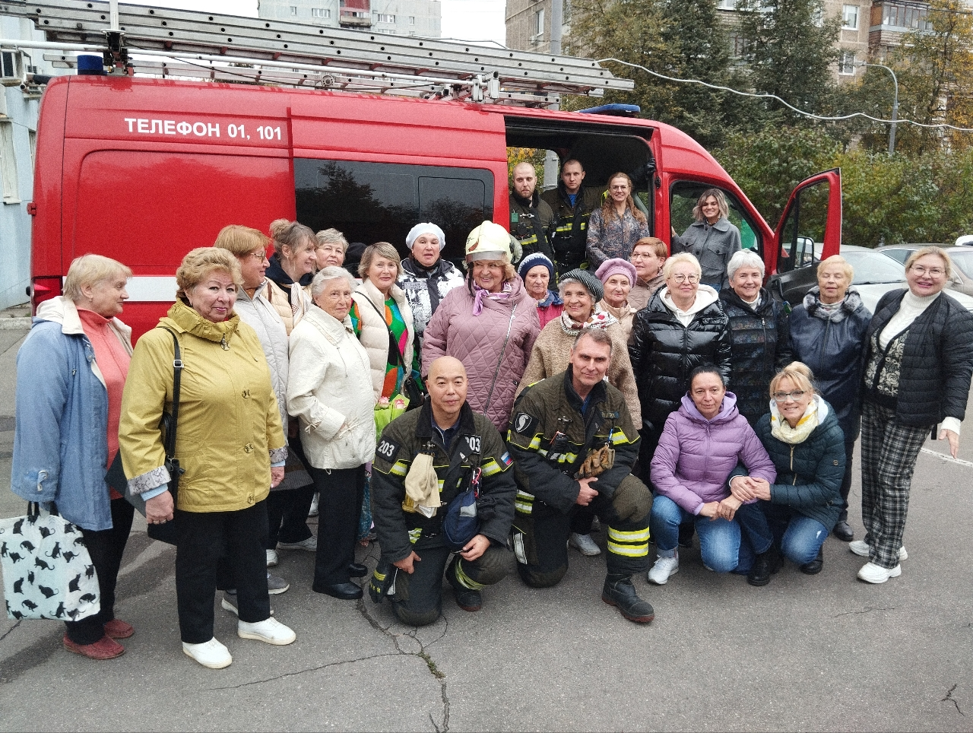

В 2025 году в каждом районе Юго-Западного округа были организованы встречи жителей с представителями Департамента ГОЧСиПБ –профессионалами пожарной профилактики и действующими спасателями. Программа, утвержденная Правительством Москвы, включала противопожарную пропаганду, освоение навыков оказания первой помощи пострадавшим, повышение культуры безопасного поведения людей в быту, природной среде и на водных объектах.
Мероприятия проходили в нескольких форматах: встречах, экскурсиях и занятиях.
- На встречах затрагивалось решение самых востребованных вопросов пожарной профилактики в многоквартирных жилых домах и на дачах.
- Во время показов пожарно-технического вооружения и аварийно-спасательного оборудования жители больше узнавали про тонкости работы огнеборцев и про то, как следует действовать при возникновении очага пожара в квартире.
- На занятиях по первой помощи люди узнавали самую актуальную информацию о правилах оказания первой помощи пострадавшему и проверяли свои силы под чутким руководством спасателей.
На всех мероприятиях прослеживалась неподдельная вовлеченность людей в общее дело, поэтому всегда происходило активное обсуждение возникших вопросов, в том числе относящихся к конкретным обстоятельствам и домам. Специалисты не оставили без развернутого ответа ни один поднятый жителем вопрос.
Из года в год на такие профилактические мероприятия приглашаются активные жители округа, старшие по домам и подъездам, общественные советники, председатели совета ветеранов и молодежного совета, которые принимают участие в обеспечении пожарной безопасности в домах, выявляя нарушения требований пожарной безопасности и рассказывая жильцам о мерах предотвращения очагов пожара.
Как показывает статистика по сравнению с прошлым годом, количество пожаров в этом году снизилось, поэтому в новом году работа по профилактике пожаров будет продолжаться и совершенствоваться.

